
08 BP 755 Cotonou
BÉNIN
Tél.: +229 21 32 18 63
mdc.info@gouv.bj
www.dev.gouv.bj

DIRECTION GENERALE DE LA COORDINATION ET DU SUIVI DES ODD

Atelier d’affinement du rapport provisoire de l’étude relative à l’opérationnalisation des indicateurs des cibles de mise en œuvre et celles de l’ODD 17, du mercredi 1er au vendredi 03 décembre 2021 au Centre de Documentation et d’Information Juridique (CDIJ) de la Cour d’Appel de Cotonou.
Le mercredi 1er décembre 2021, s’est tenue la cérémonie d’ouverture de l’atelier d’affinement du rapport provisoire de l’étude relative à l’opérationnalisation des indicateurs des cibles de mise en œuvre et celle de l’ODD 17. Cet atelier a réuni les cadres de la Direction Générale de Coordination et du Suivi des ODD (DGCS-ODD), de la Direction de la Programmation et de la Prospective (DPP) du Ministère du Développement et de la Coordination de l’action gouvernementale (MDC), de la Direction Générale du Financement du Développement (DGFD) du Ministère de l’Economie et des Finances (MEF), le Consultant de l’étude et les Points Focaux ODD des ministères sectoriels. L’objectif de l’atelier est d’amender dans le fond et dans la forme le rapport provisoire de l’étude élaboré par le consultant afin d’améliorer sa qualité.
Photo N° 1 : Ouverture de l’atelier
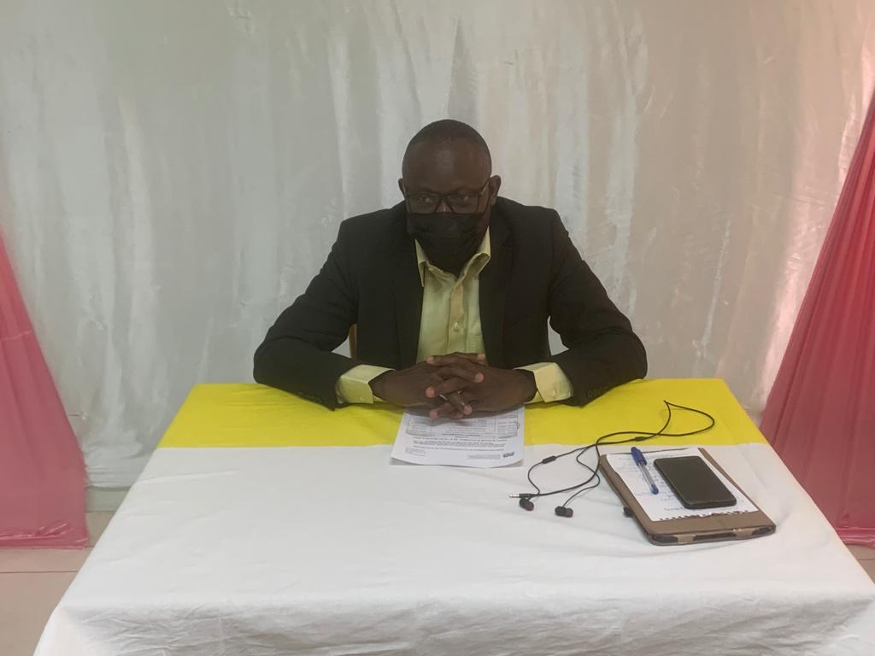

L’ouverture de l’atelier a été marquée par le discours d’ouverture du Directeur Général de la Coordination et du Suivi des ODD (DGCS-ODD). Le DGCS-ODD a d’abord souhaité la bienvenue aux participants et les a remerciés pour leur présence effective malgré leurs multiples occupations et les exigences liées à la COVID 19. Après avoir rappelé le contexte de l’étude, il a insisté sur le fait que la méthodologie qui sous-tend la présente étude privilégie une approche participative et inclusive et qu’elle a été partagée avec les participants la semaine dernière au cours d’un atelier méthodologique qui s’est tenu le mardi 23 novembre 2021 au Centre de Documentation et d’Information Juridique (CDIJ) de Cotonou. Cet atelier méthodologique a permis de lancer la collecte d’informations sur les indicateurs qui sont concernés par la présente étude. L’étape suivante de cette collecte d’informations étant relative à l’élaboration d’un rapport provisoire par le consultant qui devra faire objet d’affinement par les principaux acteurs. C’est ce qui justifie l’organisation du présent atelier d’affinement dont les travaux permettront de déceler les aspects omis par le consultant en charge de l’étude et permettront d’apporter une plus-value à sa réussite.
Pour finir, le DGCS-ODD a indiqué que l’assiduité et le dévouement des participants sont sollicités pour l’atteinte des résultats assignés à cet atelier.

Photo n°2 : Vue partielle des participants à l’atelier
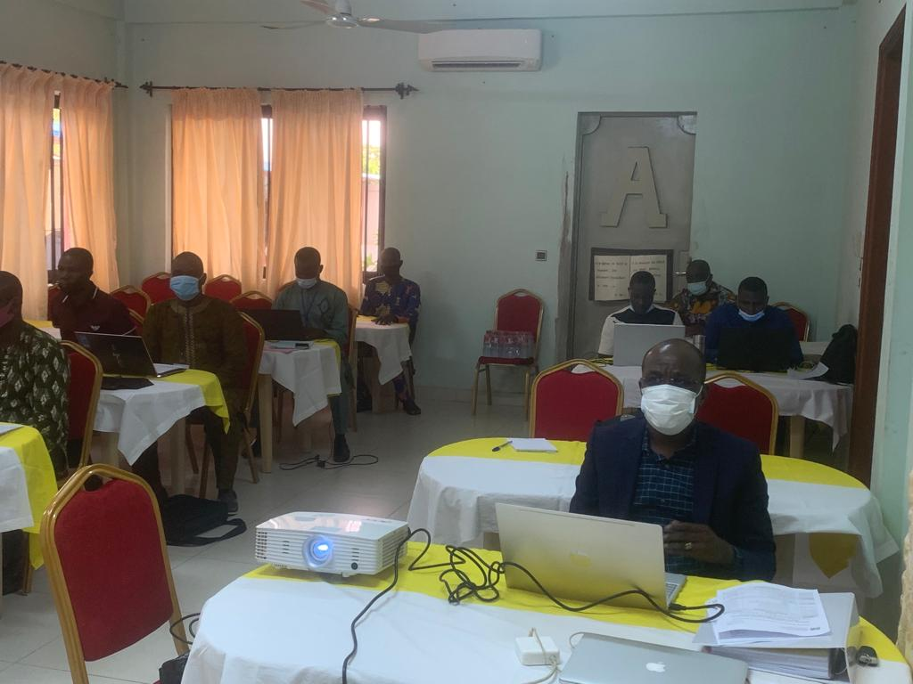

Par suite, le déroulement des travaux a été marqué par : (i) la présentation du contenu du rapport provisoire de de l’étude suivies de débats, (ii) les travaux de groupe suivis de discussions en plénière et (iii) la synthèse des travaux de l’atelier.

Photo n°3 : Vue partielle des participants à l’atelier
